1 Лабораторная работа
«Измерение и контроль линейных размеров штангЕнинструментом»

1.1 Цель работы

Ознакомление с устройством и принципом работы штангенинструмента, освоение техники измерения штангенциркулем; получение навыков составления заключения о годности детали по размерам и отклонениям формы по результатам измерения.

1.2 Перечень измерительных средств и устройств

1.2.1 Штангенциркуль типа ШЦ-2 с ценой деления 0,1; 0,05
1.2.2 Измеряемый ступенчатый валик

1.3 Описание измерительных средств и их применение. Общие сведения

Штангенинструментами называют средства измерения линейных размеров, основанные на штанге со шкалой и нониусе – вспомогательной шкале для уточнения отсчета показаний.
Нониус – это дополнительная шкала, позволяющая отсчитать дробные доли интервала делений основной шкалы.
Штангенинструменты являются наиболее массовыми и широко распространенными измерительными средствами общего назначения. Штангенинструмент имеет штангу, на которой нанесена основная шкала, и отсчетное устройство, базирующееся на применении нониуса.
К основным штангенинструментам относятся штангенциркули, штангенглубиномеры и штангенрейсмусы. Все эти инструменты предназначены для абсолютного метода измерения линейных размеров, а также для воспроизведения размеров при разметке деталей.
Штангенинструменты – показывающие измерительные приборы, имеющие одну или несколько перемещающихся рамок, положение которых отсчитывается на штриховой шкале с указателем или нониусом. В общем случае они имеют две губки. Одна из них связана с направляющей, на которой нанесена шкала, другая жестко связана с подвижной рамкой. Губки, поверхности которых обращены друг к другу, служат для внешних измерений, ступенчатые губки могут служить для внутренних измерений. Эти губки имеют определенный суммарный размер, например 10 мм, выбитый на неподвижных губках. При внутренних измерениях толщина а₁+ а₂ губок (рисунок 1) должна прибавляться к отсчитываемому размеру. Концы губок могут быть выполнены как обращенные друг к другу ножи. Это позволяет измерять канавки, выемки и др. Остро заточенные концы губок служат в качестве вспомогательного средства для разметки.

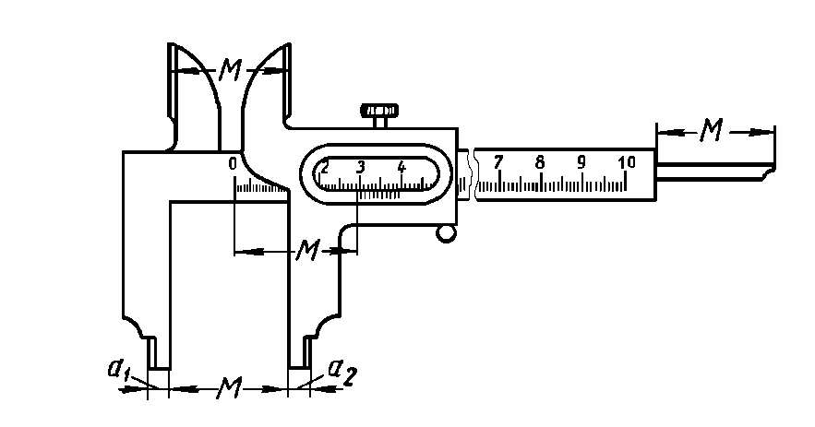
10

М – измеряемый размер; а₁+а₂ = 10 мм.
Рисунок 1 – Штангенциркуль с глубиномером.

Конструктивно штангенинструменты различаются по величине, форме губок и подвижной рамки и по точности.
Штангенинструменты изготавливают с величиной отсчета по нониусу 0,1; 0,05 и реже 0,02 мм. Основные шкалы имеют интервал между штрихами 1 или 0,5 мм.

1.3.1 Устройство штангенциркуля (рисунки 1; 2; 3; 4):
Штангенциркуль состоит из штанги 1, на которой нанесена основная миллиметровая шкала. На конце штанги жестко закреплены неподвижные губки. Измерительная поверхность губок строго перпендикулярна продольным граням штанги. На штанге расположена подвижная рамка 3. К рамке 3 посредством винтов жестко присоединена нониусная линейка со шкалой 5.
Верхние губки предназначены для разметки, а нижние для измерения наружных и внутренних размеров.
Зажимной винт 4 с плоской пружиной служит для закрепления рамки 3 на штанге 1 в требуемом положении. Для регулирования усилия прижима подвижной губки к измеряемой детали и облегчения точной установки инструмента на заданный размер имеется устройство, состоящее из микрометрического винта 8, гайки 9, рамки 7 и соединенного с ней зажимного винта 4. Микрометрический винт 8 соединен с рамкой 7. Гайка 9 расположена в прорези рамки 7
5
6
7
4
3
2
1
0

0,1
6
2
3
4
2
2
1
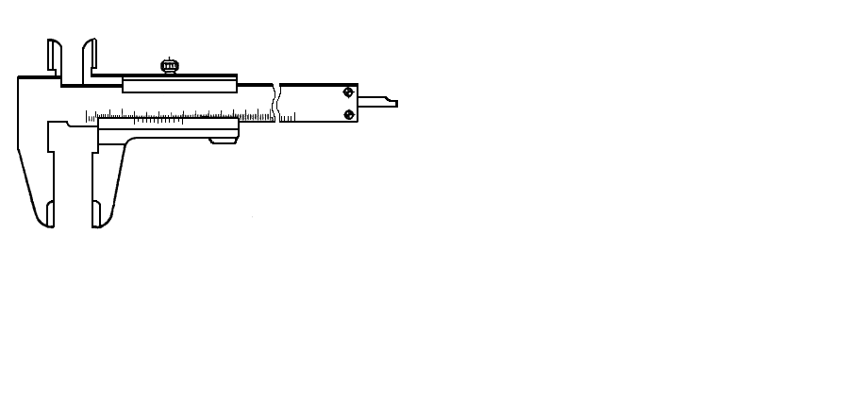
5
1 – штанга; 2 – измерительные губки; 3 – рамка; 4 – стопорный винт (зажим) рамки; 5 – нониус; 6 – линейка глубиномера.
Рисунок 2 – Устройство штангенциркуля ШЦ-1.
микрометрического винта 8, гайки 9, рамки 7 и соединенного с ней зажимного винта 4. Микрометрический винт 8 соединен с рамкой 7. Гайка 9 расположена в прорези рамки 7.
В штангенциркуле типа ШЦ-1 с двусторонним расположением измерительных губок (рисунок 2) верхняя пара предназначена для внутренних измерений, нижняя для наружных. Верхние губки расположены относительно основной шкалы и шкалы нониуса так, что при измерении внутренних размеров отсчет ведется от нуля, как и при измерении наружных размеров. Линейка 6 служит для измерения глубин.
В штангенциркуле ШЦ-2 (рисунок 3,а) с двусторонним расположением измерительных губок нижняя пара служит для наружных и внутренних измерений, а верхняя пара губок, имеющих заострения, служит для разметки и для наружных измерений.
В штангенциркуле типа ШЦ-3 (рисунок 3,б) с односторонним расположением измерительных губок внутренние плоскости губок служат для наружных измерений, а наружные цилиндрические поверхности – для внутренних измерений. К отсчету по шкале с нониусом при внутренних измерениях следует прибавлять суммарную толщину двух губок, маркированную на них.

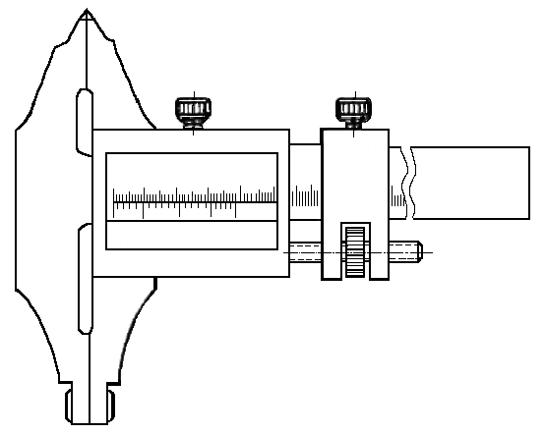
10
0
1
2
3
4
5
6
0
25
50
75
1
0,050
0,05
2
4
3
5
7
8
9
2
1
2
2
4
а)

0
50
75
0
20
19
18
17
16
15
25
0,05
10
1
2
3
4
5
7
9
8
2
4
б)

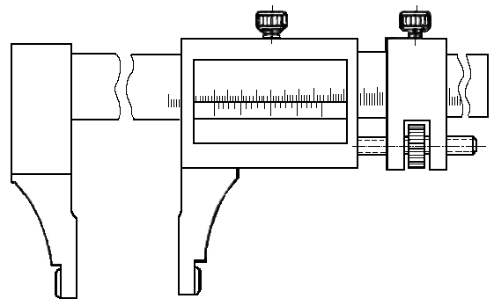

1 – штанга; 2 – измерительные губки; 3 – рамка; 4 – стопорный винт (зажим) рамки; 5 – нониус; 6 – линейка глубиномера; 7 – хомут (рамка) микрометрической подачи; 8 –винт микрометрической подачи; 9 – гайка микрометрической подачи.
Рисунок 3 – Устройство штангенциркуля: а) ШЦ-2; б) ШЦ-3 – с односторонними губками.
Штангенциркули типа ШЦ-1 выпускаются с пределами измерений 0–125 мм и с величиной отсчета по нониусу 0,1 мм. Штангенциркули типа ШЦ-2 и ШЦ-3 выпускаются с различными пределами измерения (верхний предел до 2000 мм) с величиной отсчета по нониусу 0,05 или 0,1 мм.

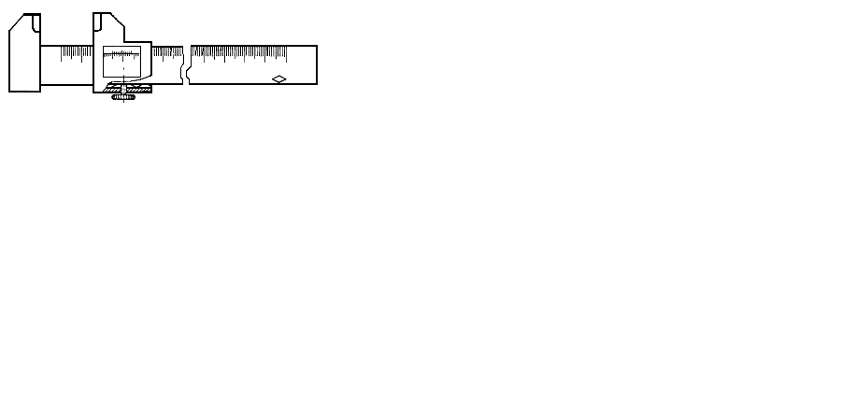
10
0
5
0
3
5
98
99
100
101
102
+20⁰С
см
1
1
3
4
5
2

1 – штанга; 2 – измерительные губки; 3 – рамка; 4 – стопорный винт
(зажим) рамки; 5 – нониус.
Рисунок 4 – Штангенциркуль (образцовый метр-компаратор) 2-го разряда.
Погрешности отдельных элементов штангенинструментов влияют на суммарную погрешность их показаний. Поэтому при конструировании штангенинструмента и назначении допусков на их изготовление необходимо исходить из того, чтобы сумма погрешностей отдельных элементов штангенинструмента не превосходила допускаемую суммарную погрешность его показаний /8/.
Погрешность показаний штангенциркулей с величиной отсчета по нониусу 0,05 мм не должна превышать ±0,05 мм, а с величиной отсчета 0,1 мм ±0,1 мм. Для штангенциркулей больших размеров (1000–2000 мм) (рисунок 4) погрешность не должна превышать ±0,2 мм.
    - Устройство шкалы нониуса с ценой деления 0,05 мм.
Отсчетным устройством в штангенинструментах является линейный нониус. Это приспособление позволяет отсчитывать дробные доли интервала делений основной шкалы штангенинструмента.
Шкала нониуса, соответствующая дольным частям одного мм, как вариант исполнения, имеет длину, равную 39 мм, разделенную на n=20 равных частей (рисунок 5, б). Следовательно, интервал деления на нониусе короче интервала деления на штанге на 0,05 мм, а'=39/20=1,95 мм. С=1·2–1,95=0,05 мм. Эта разность называется величиной отсчёта по нониусу, которая определяется по формуле:
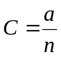
где а – интервал деления основной шкалы;
n – число делений шкалы нониуса.
Интервал деления шкалы нониуса а₁ меньше, чем интервал деления основной шкалы а на величину с, называемую величиной отсчета по нониусу, если модуль нониуса γ = 1. При модуле γ = 2 деление шкалы нониуса меньше, чем два деления основной шкалы также на величину с.
Расчет интервала деления шкалы нониуса производится следующим образом (таблица 1):
a' = a · γ – c
где γ – модуль нониуса; а – интервал основной шкалы; a' – интервал деления шкалы нониуса.
Длина шкалы нониуса: l = n· a' = n (a γ – c) = a (n · γ – 1)
При нулевом положении нулевые штрихи основной шкалы и шкалы нониуса совпадают. Совпадает также последний штрих шкалы нониуса с штрихом основной шкалы, определяющим длину l шкалы нониуса.
При измерении шкала нониуса смещается относительно основной шкалы, и, по положению штрихов шкалы нониуса определяют величину этого смещения, равную измеряемому размеру.
Модуль нониуса характеризует соотношение интервалов деления нониуса и основной шкалы, т.е. растянутость нониуса.
Модуль нониуса показывает, сколько делений основной шкалы соответствует одному делению шкалы нониуса.
Практически модуль определяется при совмещении “0” нониуса и “0” основной шкалы.
0
1
2
0
1
2
3
4
5
6
7
8
9
10

а) а = 1 мм; а' = 1,90; с = 0,1 мм; n = 10, γ = 2

0
1
2
3
4
5
0
25
50
75
1

б) а = 1 мм; а' = 1,95; с = 0,05 мм; n = 20; γ = 2

Рисунок 5 – Нулевое положение штрихов основной шкалы и шкалы нониуса.
Таблица 1 - Пример расчета параметров, характеризующих нониус.
Пример. Дано а = 1 мм; с = 0,05 мм. Определить основные величины, характеризующие нониус при γ = 1 и γ = 2.
При γ = 1 | При γ = 2
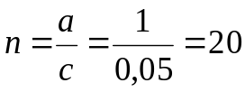
a' = a· γ – c = 1·1 – 0,05 = 0,95 мм. | a' = a· γ – c = 1·2 – 0,05 = 1, 95 мм.
l = a'·n = 0,95 · 20 = 19 мм. | l = a'·n = 1,95 · 20 = 39 мм.

Модуль нониуса всегда равен целому числу. Например: для штангенциркуля с=0,05 мм и интервалом шкалы нониуса а=1,95 мм. Модуль равен 2, т.е. одно деление нониуса старается перекрыть 2 деления основной шкалы. Таким образом, увеличение модуля позволяет облегчить контролеру производство отсчета. Если первое деление нониуса совместить со вторым делением основной шкалы, зазор между губками составит 0,05 мм. Следовательно, при измерении, т.е. при сдвиге нониуса относительно штанги, дробная доля миллиметра равна порядковому номеру шкалы нониуса.
Модуль γ принимается равным 1; 2 или 5. Величины отсчета по нониусу равны 0,1; 0,05 или 0,02 мм. При оценке видимого взаимного смещения штрихов штанги и шкалы нониуса, помимо параллакса, имеет значение разрешающая способность человеческого глаза. Наименьшее видимое смещение штрихов составляет около 0,012 мм /8/.
Погрешности нанесения штрихов шкал штанги и нониуса непосредственно влияют на точность показаний. Ширина штрихов шкал штанги и нониуса должна быть в пределах 0,08-0,20 мм. Разница в ширине штрихов на каждой шкале одного штангенциркуля не должна превышать 0,05 мм. Неточность расстояний между двумя любыми штрихами не допускается более ± 0,03 мм. Шкалы штанги и нониуса проверяют на инструментальном или универсальном микроскопе.
1.3.3 Измерение штангенциркулем.
Перед измерением необходимо убедиться в исправности инструмента. Не допускаются забоины и следы ржавчины на измерительных поверхностях губок. Если стопорный винт 4 рамки 3 закреплен, рамка 3 не должна качаться. Сдвинув губки, надо убедиться, что между ними нет просвета, видимого на глаз и нулевой штрих нониуса совпадает с нулевым штрихом основной шкалы. При измерении штангенциркулем наружных размеров, деталь зажимается между внутренними измерительными поверхностями губок 2 плотно, без качки. При отстопоренном винте 4 рамки 3 и винте 4 хомутика 7 измерительные поверхности инструмента приводятся в неплотное соприкосновение с поверхностями измеряемой детали. Затем при помощи винта 4 хомутик 7 стопорится и при помощи винта 8 и гайки 9 осуществляется микрометрическая подача рамки 3 с нониусом 5, до тех пор, пока измерительные губки 2 не сожмут деталь, но когда усилие сжатия ещё позволяет снять штангенциркуль с детали. После окончательной установки инструмента рамка 3 стопорится при помощи винта 4 и производится отсчет.
Целое число миллиметров, содержащееся в размере детали определяется целым числом интервалов основной шкалы N, заключенным между нулевым делением штанги и нулевым делением нониуса (рисунок 6: а – 61 мм; б – 177 мм). Ввиду того, что деления шкалы нониуса отличаются от делений основной шкалы на величину с, каждое последующее деление нониуса расположено ближе предыдущего к соответствующему штриху основной шкалы. Совпадение какого-либо k-го штриха нониуса с любым штрихом основной шкалы показывает, что расстояние нулевого штриха основной шкалы, по которому производят отсчет целых делений, равно k·с. Дробная часть миллиметра равна порядковому номеру шкалы нониуса, совпадающего с каким-либо штрихом основной шкалы, умноженному на величину отсчета по нониусу.
Таким образом, отсчет измеряемой величины (размер детали) А по шкале с нониусом складывается из отсчета целых делений N по основной шкале и отсчета дробной части деления по шкале нониуса А=N+kс.

0
1
2
3
4
5
6
7
8
9
10
6
7
8

а) 61,3 мм

0
25
75
1
50
17
18
19
20
21

б) 177,35 мм

Рисунок 6 – Пример отсчета измеряемой величины по основной шкале и шкале нониуса штангенинструмента: а) 61,3 мм; б) 177,35 мм.
При измерении внутренних размеров наружные измерительные поверхности губок 2 приводятся в соприкосновение со стенками отверстия. Результат измерения читается непосредственно по шкале с нониусом так же, как и при измерении наружных размеров, но к отсчету по нониусу прибавляют размер толщины двух губок в мм, который намаркирован на неподвижных губках.

Таблица 2 - Метрологические характеристики штангенинструментов.
Наименование инструмента | Тип | Основные параметры
Наименование инструмента | Тип | Диапазон измерений, мм | Величина отсчета по нониусу, мм | Предельная погрешность показаний, мм
Штангенциркули с двухсторонним расположением губок | ШЦ-1 | 0–125  0–160 | 0,1  0,05 | 0,1  0,05
Штангенциркули с двухсторонним расположением губок | ШЦ-2 | 0–250 | 0,1  0,05 | 0,05

1.4 Задание для выполнения лабораторной работы

1.4.1 Изучить устройство и принцип работы штангенциркуля.
1.4.2 Измерить 3 перехода на валике в трех сечениях в двух взаимно перпендикулярных направлениях. Заполнить таблицу 3.
1.4.3 Дать заключение о годности валиков по размерам и отклонениям форм.
1.4.4 Вычертить эскиз валика, проставить на нем заданные размеры с отклонениями, показать обозначения отклонения формы.

1.5 Требования к оформлению отчета по лабораторной работе

1.5.1 Номер и название лабораторной работы.
1.5.2 Задание.
1.5.3 Метрологические характеристики штангенинструмента.
1.5.4 Номер детали.
1.5.5 Схема измерения вала.
1.5.6 Результаты измерения.
1.5.7 Расчеты предельных размеров, допусков размера и допусков формы.
1.5.8 Эскиз детали с простановкой размеров с отклонениями и
обозначением отклонений формы.
1.5.9 Дата выполнения и подпись студента.

1.6 Пример выполнения лабораторной работы по теме «Измерительные средства»

Лабораторная работа № 1 «Измерение и контроль линейных размеров штангенинструментом».

Цель работы: Ознакомление с устройством и принципом работы штангенинструмента, освоение техники измерения штангенциркулем, по результатам измерений сделать заключение о годности деталей по размерам и отклонениям формы.
Перечень измерительных средств и устройств:

Штангенциркуль с ценой деления 0,1 или 0,05 мм.
Измеряемый ступенчатый валик.
Карточка с номинальными размерами и отклонениями.

1.6.1 Описание измерительных средств и их применение.
В этой части студент должен дать краткое описание штангенинструментов и их предназначение.

1.6.2 Устройство штангенциркуля.
По рисункам 1, 2, 3, 4, 5 и 6 студент должен описать устройство штангенциркуля и шкалы нониуса.

1.6.3 Измерение штангенциркулем.
Студент на практике должен убедиться в исправности инструмента, изучить устройство и принцип работы штангенциркуля. Измерить 3 перехода диаметров на заданном валике в трех сечениях в двух взаимно-перпендикулярных направлениях.

1.6.4 Результаты измерений.
По результатам измерений дать заключение о годности валиков по размерам и отклонениям формы. Вычертить эскиз валика, проставить на нем заданные размеры с отклонениями, показать обозначения отклонений формы. Заполнить таблицу 1. Пример заполнения таблицы и расчеты для заключения о годности детали приведены ниже.
Измерение производится в продольном сечении по взаимноперпендикулярным плоскостям I — I и II — II в трех сечениях (1 край, середина, 2 край) (рисунок 7). Каждый валик характеризуется шестью действительными размерами, которые записываются в графы 2, 3, 4, 5, 6, 7. Затем размеры отображаются по плоскостям сечений I — I и II — II и по ним определяется наибольшая погрешность изготовления детали и отклонение от формы.

1 край
2 край
середина
Сечение I – I
Сечение I – I
Сечение
II – II
Сечение
II – II

Рисунок 7 – Схема измерений цилиндрической детали.

Таблица 3 - Результаты измерения.

Номинальный  размер с отклонениями, мм | Действительные размеры, мм |  |  |  |  |  | Отклонения формы, мм |  |  | Заключение о годности
Номинальный  размер с отклонениями, мм | 1 край |  | середина |  | 2 край |  | Седлообразность | Конусообразность | Бочкообразность | По размерам | По форме
Номинальный  размер с отклонениями, мм | 1 | 2 | 1 | 2 | 1 | 2
Ø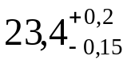 | 23,45 | 23,55 | 23,60 | 23,50 | 23,25 | 23,30 | – | 0,25 | 0,35 | Годен | Не годен

Рассмотрим сечение I — I. По полученным действительным размерам видно, что деталь имеет бочкообразную форму (края меньше середины) и наибольшая погрешность определяется разностью наибольшего и наименьшего действительных диаметров.

мм.

Записываем это значение в графу 10 и анализируем сечение детали в плоскости II — II.

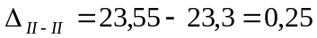мм.
Деталь имеет конусообразную форму (1-й край больше середины, а середина больше 2-го края) поэтому записываем погрешность в таблицу 3.

Рисуем эскиз детали и проставляем её номинальный размер с предельными отклонениями, а также чертим рамку с отклонениями формы.

Ø 23,45
Ø 23,60
Ø 23,25
1 край
2 край
середина

Рисунок 8 – Эскиз детали с действительными размерами в сечении I – I.

=
0,175
Ø23,4
^{+0,20}
_{–0,15}

Рисунок 9 – Эскиз детали с проставленным номинальным размером и отклонениями формы.

1.7 Вопросы для защиты лабораторной работы

1.7.1 Устройство штангенциркуля.
1.7.2 Устройство шкалы нониус.
1.7.3 Методика измерения штангенциркулем.
1.7.4 Заключение о годности детали по размерам и отклонениям формы.
1.7.5 Дать определения: допуска на обработку, поля допуска, верхнего и нижнего отклонений, методов измерения, погрешностей, однозначных и многозначных мер, диапазонов измерений и показаний, предела измерений, длины и цены деления шкалы и др. метрологических характеристик.

